Для оздоровления и укрепления иммунитета детей в школе, как в старшей, так и в начальной, предусмотрены занятия физкультурой.
В настоящее время образовательной программой в школе предусмотрено три урока физкультуры в неделю. Отсюда не сложно сделать вывод, что физическая культура в школе – предмет нужный и важный, а не банальная физра, как все мы с давних пор привыкли думать. Во многих школах один из этих уроков заменяется уроком ритмики или хореографии.

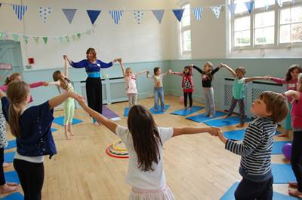
Что такое физическая культура
Физическая культура – это социальная деятельность, имеющая цель с помощью осознанной двигательной активности сохранить и укрепить здоровье, развить психофизические способности человека
Средства физической культуры
К средствам физической культуры относят:
физические упражнения,
естественные силы природы (закаливающие процедуры с помощью солнца, воздуха и воды),
гигиенические факторы (личная гигиена, режим дня, здоровый сон и питание, отказ от вредных привычек).
Конечно же, физические упражнения – это основные средства физкультуры. К ним следует относить все двигательные действия, созданные и применяемые с целью совершенствовать физическое состояние, физические способности и возможности человека.
В комплексе средства физической культуры способны оказать максимальное оздоровительное и развивающее воздействие.

Цели и задачи уроков физкультуры
Уроки физкультуры в школе преследуют следующие основные цели:
физическое развитие и общее оздоровление учащихся,
развитие у них самостоятельности,
развитие творческих способностей и мышления.
Каждый учитель физкультуры ставит перед собой общеобразовательные задачи:
обучить занимающихся доступным их возрасту физкультурным знаниям, двигательным умениям и навыкам;
обучить способам физической деятельности и умению применять полученные знания в повседневной жизни.
На уроках физкультуры школьникам стараются привить любовь к спорту и физическим нагрузкам, необходимым для общего укрепления здоровья и поддержания себя в хорошей физической форме. Учат бережно относиться к собственному здоровью и здоровью окружающих.
Безусловно, уроки физкультуры носят еще и воспитательный характер. Ребенок становится сильнее, мужественнее, развивается уважение к коллективу и восприятие команды как единого целого. Физкультурные занятия воспитывают у школьников такие черты характера, как ответственность, смелость, целеустремленность, упорство, коллективизм, исполнительность и взаимовыручка.

Кроме того, на уроках физкультуры решаются следующие оздоровительные задачи:

общее укрепление здоровья,
формирование правильной осанки,
профилактика и исправление плоскостопия,
профилактика заболеваний и стрессовых состояний,
всестороннее физическое развитие, развитие координации движений, повышение умственной работоспособности.

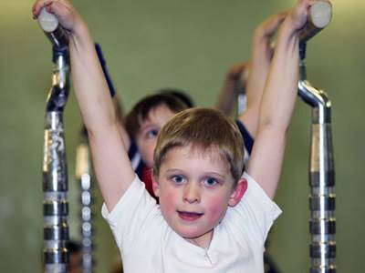

Как проходит физкультура в школе

Учителям физкультуры в начальных классах ребят нужно, прежде всего, организовать. Далее они обучают их основным навыкам, доступным им по возрасту и особенностям физического развития. Каждый ребенок должен понимать, что физическая активность не только улучшает состояние здоровья, но и поднимает настроение, что уделять внимание упражнениям можно и нужно еще и дома с родителями.
Урок включает в себя и теоретическую, и практическую части. Учителем разъясняются особенности выполнения упражнений, определяется их цель, разучиваются правила проведения спортивных игр.
Можно сказать, что урок физкультуры – сезонный урок. Зимой – это лыжи и коньки. Весной и осенью – бег, прыжки, спортивная ходьба на улице и многое другое. Занятия в закрытом бассейне проводятся круглогодично.
Как и любые другие занятия – урок физкультуры предполагает различные этапы. Новый материал, его закрепление и контроль. Контролироваться умения могут как сдачей нормативов, так и проведением различного рода эстафет и праздников здоровья.
Чем же занимаются дети на уроках физкультуры?

Первый класс – это время, когда дети только знакомятся со школьной жизнью. Физкультура в 1 классе также предполагает лишь ознакомление с основными понятиями этого предмета. На уроках физкультуры первоклассники в основном обучаются различным подвижным играм и эстафетам. Теоретическому компоненту на занятиях физкультурой в начальной школе отводится не более 3 – 5 минут, в рамках тематики текущего занятия.
Для развития начальных умений и навыков на уроках физкультуры проводятся строевые и физические упражнения, направленные на развития простых движений: ходьбы, бега, прыжков, метаний, лазанья, простых акробатических и танцевальных движений. Также дети получают первоначальные знания по баскетболу, волейболу, лыжной подготовке и плаванию
При проведении эстафет, подвижных и спортивных игр преследуются следующие цели:
закрепить сформированные двигательные умения,
развить координацию движений,
развить общую выносливость и гибкость.
В средних классах урок физической культуры более спортизирован. Дети совершенствуют свои физические качества в процессе легкоатлетической, лыжной, гимнастической подготовки. Детально изучают правила некоторых спортивных игр, их технические и тактические особенности.
При этом важно знать, что к урокам физкультуры могут быть допущены учащиеся, по состоянию здоровья отнесенные к основной или дополнительной группам. Остальные дети освобождаются от физкультуры в школе и должны заниматься лечебной физкультурой по назначению врача.

